Du med naturen, sammarbete och rörelselekar
Folkhälsans Förbund, Gun Hoikkala och Mari-Sofi Johansson

Ögonkontakt leken
Material: Inget
Alla deltagare står i ring, varje deltagare har som uppgift att försöka ta ögonkontakt med någon annan som står i ringen. Så håller man på en stund, sedan avancerar leken lite och då ska man se någon i ögonen och byta plats med den personen. Jätte bra lek att få folk att slappna av och våga bjuda på sig själva.

Lär känna gården/skogen
Material: Inget
Låt barnen springa omkring fritt och bekanta sig med/terrängen. Ledaren iakttar hur barnen springer och ger barnen nya idéer och uppgifter.
- Byt riktning: framåt, bakåt, åt sidan.
- Vilka olika slags ytor/terrängformationer finns det på området? Hur inverkar de på löpningen?
- Förändra rörelsen enligt det tecken ledaren visar: Käpp=hopp, sten=rotation, kotte=löpning, bark= stå på ett ben

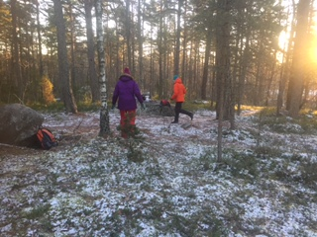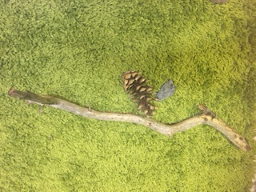

Harungar (förflyttningslek)
Material: Inget
Ledaren berättar hur harungarna ligger tryckta till marken, alldeles stilla när en fara
hotar t.ex. räven. Alla i gruppen är harungar som går på en lång rad efter ledaren som är harmamma.
När ledet gått en bit stannar harmamman och ropar: Göm er! Räven kommer!
Alla stannar upp, sitter alldeles stilla tills harmamman ropar: Nu kan ni gå! Räven är borta!” – och allt upprepas

Färgleken
Material: Färggranna, självhäftande post-it-lappar. T.ex. för en grupp på 16 personer 4 blåa, 4 röda, 3 gröna och en vit lapp.

Ledaren sätter varsin lapp i pannan på barnen så att dessa inte ser vilken färg lappen har. Det är meningen att deltagarna ska bilda grupper tillsammans med dem som har samma färg på lapparna. Under lekens gång får barnen inte prata, syftet är att gruppen bildas med hjälp av icke-verbal kommunikation (utan prat). Barnen kan förklara färgen åt varandra t.ex. med hjälp av färgerna på sina kläder.

Till slut hjälper ledaren gruppen att behandla känslor och tankar som väckts under leken.
– Hur kändes det när du hittade den första kompisen med samma färgs lapp som du själv?
– Hur kändes för personen som hade den enda vita lappen?
- Försökte ni hjälpa varandra hitta rätt grupp?
- Till vilka olika grupper hör du?
- T.ex. fotbollslag, förskolegruppen, någon klubb... kan vem som helst komma med i dessa grupper?
- Vilka är det i vårt samhälle som blir utanför, och vad kan man göra åt saken?

Balansövnings ramsan
- Stå växelvis på höger och vänster ben
- En hund och en katt och en råtta
- Lekte tafatt i en grotta.
- Hunden såg upp (titta upp)
- Katten såg ner (titta ner)
- Råttan sprang runt i en åtta

Minnestigen
Material: 10 olika bilder t.ex. djur + 10 klädnypor
Följ den utmärkta stigen försök att memorera bilderna du ser. Kom ihåg så många som möjligt när du avslutat stigen.

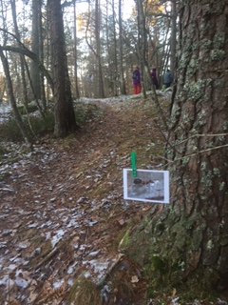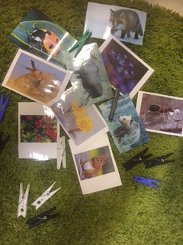

Byt bo
Material: Träd i skogen
Alla deltagarna utom en ”tar” varsitt träd inom ett visst område.
Alla skall vid givet tecken försöka byta träd med varandra.
Den som inte har något träd skall då försöka hinna före till någon annans träd, ingen får vända tillbaka. Den som blir utan ställer sig i mitten och försöker hinna före någon annan till ett bytesträd i nästa omgång.
– Hitta på olika sätt att röra sig på när man byter träd
– Be barnen räkna, t.ex. till 3, 4, 7,10 osv
– Hoppa upp i trädet och häng kvar
- Använd fantasin

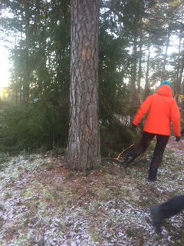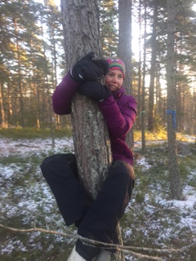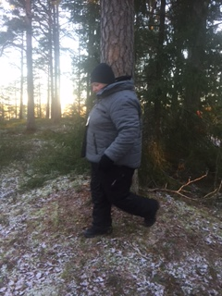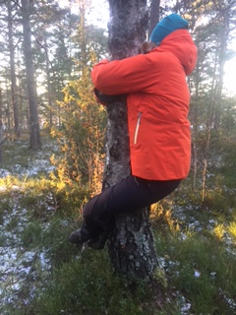

Naturen är full av musik (skogsmusikanter)
Material: Kottar, pinnar, stenar
Samla olika föremål från naturen som barnen kan "göra musik" med.
Lekens gång
– Slå olika naturföremål mot varandra och lyssna.
– Hur låter stenar mot varandra?
– Hur låter pinnar mot varandra?
– Hur låter kottar mot varandra?
– Gör din egen orkester och spela tillsammans

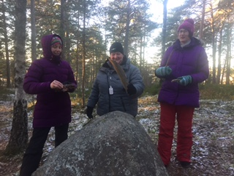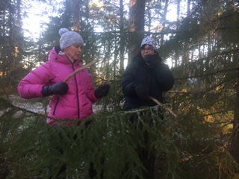

Spärra trädet
Material: Inget
Folkis söker efter ett träd, och ska ta de närmaste som är ledig.

Alla har ett eget träd och ett träd är ledigt åt Folkis. Gruppen uppgift är att hindra Folkis från att ställa sig vid det lediga trädet genom att någon annan ställer sig där och Folkis måste börja leta upp ett annat ledigt träd.

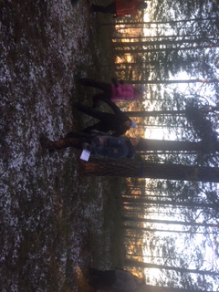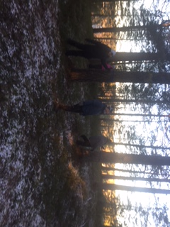

Rymdvarelse
Material: 7 st. kort med fötter och händer i olika formationer.

I den här leken är barnen indelade i små grupper. Läraren beskriver hur många fötter och händer en rymdvarelse står på. I varje grupp finns det olika bilder med lättare och svårare uppgifter att lösa. Varje grupp ska nu dra ett kort och se vad det visar och sedan försöka bilda en rymdvarelsestaty där alla barn i gruppen deltar. Det gäller att använda fantasin och det är tillåtet att använda armbågar, knän, rumpan, huvud och fingrar

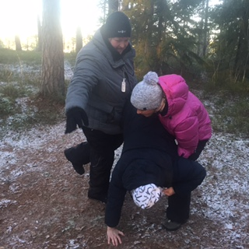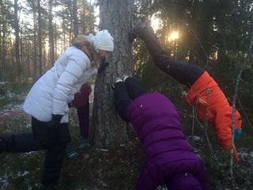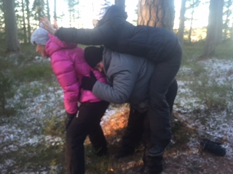

Energiräkning
Material: Inget

Alla ställer sig i en cirkel med ansiktet mot varandra. Ledaren slår med knuten näve upp i luften sju gånger med höger arm i rätt så högt tempo och räknar till sju slag och deltagarna gör samma sak. Därefter slår ledaren upp i luften med vänster arm sju gånger och deltagarna gör likadant. Därefter sparkar ledaren med höger ben sju gånger och deltagarna gör likadant. Ledaren sparkar sju gånger med vänster ben och deltagarna gör likadant.
Efter första genomgången börjar gruppen räkna neråt så att alla gör rörelserna tillsammans, alla fyra rörelser först sex gånger, sedan fem gånger osv. Övningen görs allt snabbare och snabbare tills gruppen räknat ner till ett. Gör rörelserna så snabbt som möjligt, men ändå kontrollerat.

